Муниципальное бюджетное дошкольное образовательное учреждение
«Детский сад комбинированного вида № 3 «Звёздочка»

Управление образования администрации
Гурьевского муниципального округа

«Земля родная: Кузбасс – Моя Гордость, Моя Сила!»
Дополнительная общеразвивающая программа нравственно-патриотического воспитания для детей старшего дошкольного возраста
Срок реализации: 2 года
Возраст детей: 5-7 лет

Гурьевск 2023
Составители: Гордиенко Н.Н., Кайль Т.А., Колбина И.Е., воспитатели, Митюряева И.В., учитель-логопед, МБДОУ «Детский сад № 3 «Звёздочка»

Гордиенко Н.Н., Кайль Т.А., Колбина И.Е., Митюряева И.В. «Земля родная: Кузбасс – Моя Гордость, Моя Сила!»
Дополнительная общеразвивающая программа для детей старшего дошкольного возраста [текст]: «Земля родная: Кузбасс – Моя Гордость, Моя Сила!» Дополнительная общеразвивающая программа для детей дошкольного возраста. Н.Н. Гордиенко, Кайль Т.А., И.Е. Колбина, Митюряева И.В. - Гурьевск: МБДОУ «Детский сад № 3 «Звёздочка», 2023г.

Дополнительная общеразвивающая программа для детей дошкольного возраста предназначена для занятий с детьми старшего возраста. Имеет нравственно-патриотическое направление, которое предусматривает изучение материала о родном городе и родном крае.
Основная цель данной программы формирование духовности, нравственно-патриотических чувств у детей дошкольного возраста.
Программа рассчитана на 2 года, для детей дошкольного возраста старшей и подготовительной групп, предназначена для педагогов дошкольных образовательных учреждений, педагогов дополнительного образования и родителей.

Содержание

Пояснительная записка ……………………………………………………… 4
Принципы построения программы …………………………………………8
Планируемые результаты освоения Программы ………………………….. 9
Расписание занятий …………………………………………………………9
Формы, способы, методы и средства реализации Программы с учётом возрастных и индивидуальных особенностей воспитанников…………….. 10
Взаимодействие с родителями………………………………………………. 12
Учебный план ………………………………………………………………… 13
Методические рекомендации к организации работы по блокам нравственно-патриотического воспитания детей дошкольного возраста ………..……... 13
Перспективное планирование непосредственно-образовательной деятельности …………………………………………………………………... 17
План работы в старшей группе ………………………………………………. 18
План работы в подготовительной группе …………………………………… 24
Итог программы ………………………………………………………………. 28
Мониторинг результатов нравственно-патриотического и духовно-нравственного воспитания ……………………………………………………. 28
Список литературы ……………………………………………………………. 32
Приложения ……………………………………………………………………. 33

Пояснительная записка

Программа «Земля родная: Кузбасс – Моя Гордость, Моя Сила!» является программой духовно-патриотической направленности и ориентирована на детей старшего дошкольного возраста 5-7 лет.
Нравственно-патриотическое воспитание ребёнка – сложный педагогический процесс. В основе его лежит развитие нравственных чувств.
Чувство родины начинает формироваться у ребёнка с отношения в семье, к самым близким людям – к матери, отцу, бабушке, дедушке; с восхищения тем, что видит перед собой малыш, чему он изумляется и что вызывает отклик в его душе.
И хотя многие впечатления ещё не осознаны им глубоко, но, пропущенные через детское восприятие, они играют огромную роль в становлении личности патриота. Интерес и любовь к родному краю начинается с ближайшего окружения – со знакомства с детским садом, своей улицей, городом, родным краем, со страной, её столицей и символами.
Снизился воспитательный потенциал российской культуры, искусства, как важнейших факторов патриотизма.
В периоды смены общественных формаций нарушается преемственность поколений в воспитании детей, и прежде всего в сфере передачи нравственного опыта, главных жизненных ценностей и установок.
Сформированность нравственных ценностей является важнейшим показателем целостной личности, подлинно самостоятельной и ответственной.
Программа составлена с учетом основных принципов требований к организации и содержанию различных видов деятельности в ДОУ, с введением в действие ФГОС ДО, возрастных, индивидуальных и психических особенностей детей на основе следующих программ по образованию дошкольников:
- Примерной общеобразовательной программы дошкольного образования: «От рождения до школы» Н.Е. Вераксы, М.А. Васильевой, Т.С. Комаровой;
- Основной общеобразовательной программы ДОУ;
- Программа О.Л. Князевой, М.Д. Маханёвой «Приобщение детей к истокам русской народной культуры».

Настоящая программа разработана в соответствии со следующими нормативными документами:
- Конституции РФ, ст. 43, 72;
- Конвенции о правах ребёнка (1989г.);
- Закона РФ от 29.12.2012г. № 273-ФЗ «Об образовании в Российской Федерации»;
- Федеральные законы Российской Федерации: «О ветеранах», «О днях воинской славы (победных днях) России»;
- Указ Президента Российской Федерации от 10.01.2000 г. № 24 «О концепции национальной безопасности Российской Федерации»;
- Государственная программа «Патриотическое воспитание граждан Российской Федерации на 2001-2005 годы».
- «Санитарно-эпидемиологические требования к организации воспитания и обучения, отдыха и оздоровления детей и молодёжи». СП 2.4.3648-20.

Актуальность

Знакомство детей с родным краем: с историко-культурными, национальными, географическими, природными особенностями, формирует у них такие черты характера, которые помогут им стать патриотом и гражданином своей малой Родины. Яркие впечатления о родной природе, об истории родного края, полученные в детстве, нередко остаются в памяти человека на всю жизнь. Идея патриотического гражданского воспитания особенно остается актуальной в настоящее время, когда зачастую освещаются лишь отдельные стороны нравственно-патриотического воспитания детей в конкретных видах деятельности.

Эта работа актуальна и особенно трудна, она требует большого такта и терпения от воспитателя, так как в молодых семьях вопросы патриотизма, гражданственности не считаются важными и зачастую вызывают лишь недоумение.
Чувство патриотизма многогранно по содержанию. Это и любовь к родным местам, и гордость за свой народ, и ощущение своей неразрывности с окружающим миром, и желание сохранять и преумножать богатства своей страны.
Прежде чем стать патриотом своей малой Родины, надо знать свою природу, традиции и быт своего края, жить его интересами и заботами. Гордится той землей, на которой живёшь.
Важным условием нравственно-патриотического воспитания является тесная взаимосвязь по данному вопросу с родителями. Большое значение имеют семейные экскурсии по городу, посещение с родителями отдельных предприятий и учреждений. Итоги таких экскурсий могут быть выражены в фотовыставке, совместном с ребёнком выступлении или снятом фильме.
Во все времена люди высоко ценили нравственно-духовные ценности человека.
Проблема нравственно-патриотического воспитания актуальна и сейчас. Поэтому разработка научно обоснованных концептуальных подходов к организации нравственно-патриотического воспитания детей, его теоретических основ является актуальной задачей нашего дошкольного образовательного учреждения.

Цель: Формирование нравственно-патриотического отношения и чувства у детей дошкольного возраста через знакомство со своей малой Родиной.

Программа направлена на решение следующих задач

- Воспитывать чувство уважения к своей семье, дому, детскому саду, улице, городу, малой Родине.
- Формировать бережное отношение к природе и всему живому.
- Развивать интерес к русским традициям и промыслам.
- Знакомить детей с символами малой Родины – Кузбасса (герб, флаг, гимн).
- Осуществлять ознакомление родителей в формировании ценностной сферы личности ребёнка на основе приобщения к праздникам и традициям своей семьи, детского сада и своей малой Родины.

Принципы построения программы:

В рамках представленных блоков распределены темы содержания работы нравственно-патриотического воспитания с учётом нижеприведенных принципов:
- Системно организованного подхода, который предполагает скоординированную, целенаправленную работу.
- Адресного подхода, который предполагает учёт индивидуальных особенностей воспитанников.
- Универсальности основных направлений нравственно-патриотического воспитания, предполагающего использование социально-ценного опыта прошлых поколений, культивирующего чувство гордости за культурные традиции и достижения Кузбасса.
- Реализация программы по нравственно-патриотическому воспитанию включает интегрированный подход – включение содержания программы во все виды детской деятельности: познавательную, продуктивную, игровую.
- Использование принципа комплексности и интегрированности позволяет решать задачи умственного, нравственного и эстетического воспитания в разнообразных видах детской деятельности.
- Принцип индивидуального и дифференцированного подхода предполагает учёт возрастных, личностных особенностей детей, уровень их психического и физического развития.

Эти принципы взаимосвязаны и реализуются в единстве.

Планируемые результаты освоения Программы

- Расширение и систематизирование знаний детей и родителей об истории и достопримечательностях, общественных событиях города и Кузбасса.
- Развитие у детей любознательности, творческих способностей, познавательной активности, коммуникативных навыков через знакомство с природой родного края.
- Заинтересованность и активное участие детей совместно с родителями в сохранении традиций культуры родного края, ответственности и гордости за свою малую Родину.
Усвоение материала в полном объёме доступно детям в подготовительной группе. Это обусловлено тем, что работа с дошкольниками по формированию основ нравственно-патриотического воспитания начинается с 5 лет и систематически ведётся на протяжении 2-х лет (старшая и подготовительная группы).

Расписание занятий

№ п/п | Возрастная группа | День недели | Время проведения
1. | Старшая | Среда | 15.10-15.35
2. | Подготовительная | Четверг | 15.10-15.40

Основные тематические направления программы:

- Быт, обряды, обычаи, традиции русского народа.
- Русские народные и фольклорные праздники России.
- Искусство в народном быту: домашняя утварь – деревянная, глиняная, из природных материалов.
- Народная игрушка.
- Фольклор (сказки, песни, частушки, пословицы и т.д.).
- Народные игры.
- Промыслы родного края, его природа и культура.

Формы, способы, методы и средства реализации Программы с учётом возрастных и индивидуальных особенностей воспитанников.

Формы работы:

- Непрерывная непосредственно-образовательная деятельность (ННОД);
- Беседы;
-Дидактические игры;
- Игры-беседы;
- Игры-инсценировки;
-Игры-развлечения по каждой теме;
- Наблюдения, прогулки экскурсии (семейные экскурсии, видео-экскурсии);
- Совместные с ребёнком выступления;
- Снятый фильм;
- Фотовыставки;
- Выставки детских работ, рисунков;
- Опросы - анкетирования;
- Заучивание стихов;
- Развлечения, праздники;
- Просветительская работа среди родителей, воспитателей;
- Просмотр фильмов, презентаций;
- Организация полки «Моё увлечение»;
- Календарные праздники;
- Театральные представления;
- Чтение художественной литературы;
- Консультации.

Методы:

- словесный;
- наглядный;
- практический;
- организация воспитывающих ситуаций;
- поисково-исследовательский;
- игровой

Способы:
- Побуждение познавательной активности детей;
- Создание творческих игровых ситуаций;
- Постепенное усложнение речевых и речемыслительных задач;
- Повторение усвоенного материала;
- Введение в игры более сложных правил;
- Артикуляционная и пальчиковая гимнастика.
Средства:
- Комплексно-тематический подход;
- Использование ИКТ технологий (мультимедийных презентаций);
- Создание соответствующей развивающей предметно-пространственной среды.

Взаимодействие с родителями:

Основными принципами дошкольного образования по ФГОС являются содействие и сотрудничество детей и взрослых, сотрудничество организации с семьёй и приобщение детей к социокультурным нормам, традициям семьи, общества и Государства.

Направления работы педагогов и родителей:

- Организация собраний.
- Анкетирование по проблеме духовно-нравственного воспитания.
- Организация различных видов выставок, конкурсов презентаций.
- Организация различных мероприятий с участием родителей.
- Информация в «Родительских уголках».
- Беседы за круглым столом, совет родителей в нетрадиционной форме (деловые игры, КВН и т.д.).
- Выпуск газет, плакатов, папок передвижек.

Учебный план
№ п/п Возрастная группа | Кол-во занятий неделя | Кол-во занятий месяц | Кол-во занятий год | Продолжительность занятий
- Старшая | 1 | 4 | 36 | 20-25 минут
- Подготовительная | 1 | 4 | 36 | 25-30 минут

Методические рекомендации к организации работы по блокам нравственно-патриотического воспитания детей дошкольного возраста

Блок «Моя семья»

Не менее важным условием нравственно-патриотического воспитания детей является тесная взаимосвязь с родителями.
Прикосновение к истории своей семьи вызывает у ребёнка сильные эмоции, заставляет сопереживать, внимательно относиться к памяти прошлого, к своим историческим корням.
Взаимодействие с родителями по данному вопросу способствует бережному отношению к традициям, сохранению вертикальных семейных связей.

Блок «Мой детский сад»

Дети проводят в дошкольном учреждении много времени, поэтому важно показать им, что как в семье, так и в детском саду есть взрослые, которые любят их и заботятся о них. Вместе с детьми необходимо осмотреть группу и её помещения, познакомить с помещениями детского сада и их назначением. Детей необходимо учить называть работников детского сада по имени и отчеству. Знакомить с трудом взрослых. В дни праздников вместе с детьми рассматривать красочное оформление детского сада, формировать у них чувство сопричастности к жизни дошкольного учреждения. Целесообразно подключать детей к оформлению своей группы и других помещений детского сада.

Блок «Мой город»

Показать ребёнку, что родной город славен своей историей, традициями, достопримечательностями, памятниками, лучшими людьми.
Внимание детей старшего дошкольного возраста нужно привлечь к объектам, которые расположены на ближайших улицах: школа, почта, аптека, сбербанк, магазины, рассказать об их назначении.
Далее, диапазон объектов расширяется – город в целом, его достопримечательности, исторические места и памятники. Детям объясняют, в честь кого они воздвигнуты.
Воспитывая у детей любовь к своему городу, необходимо подвести их к пониманию, что их город – частица Родины, поскольку во всех населённых пунктах, больших и маленьких, есть много общего:
- повсюду люди трудятся для всех;
- везде соблюдаются традиции;
- повсюду живут люди разных национальностей, совместно трудятся и помогают друг другу;
- люди берегут и сохраняют природу и животный мир;
- есть общие профессиональные и общественные праздники

Блок «Моя малая Родина»

Формировать представления детей о родном крае, о малой Родине.
Знакомить с названиями близлежащих городов, рассказывать о самых красивых местах края, его достопримечательностях.
Во время прогулок, экскурсий, учить детей видеть красоту окружающей природы, бережно к ней относиться.
Подбирать познавательный материал, содержание которого в наибольшей мере будет способствовать воспитанию нравственно-патриотических чувств.
Давать представление детям о некоторых особенностях культуры народов (игры, музыка).
Знакомить с обычаями национальных праздников.

Блок «Кузбасс, его главный город, символика»

Знакомить детей с малой Родиной, столицей Кузбасса, с гимном, флагом, гербом.
Гуманное отношение к людям разных национальностей, важно в детском саду поддержать и направить интерес ребёнка к людям других национальностей, рассказать о своеобразии природы и климатических условиях, от которых зависит их быт, характер труда.

Блок «Будем Родине служить»

Рассказать о российской армии, о воинах, которые охраняют (знакомство с некоторыми родами войск).
Рассказать о трудной, но почётной обязанности защищать Родину, охранять её спокойствие и безопасность.
Дать представление о Великой Отечественной войне, празднике День Победы, опираясь на конкретные факты из жизни старших членов семьи (прадедушек и прабабушек, участников войны, их фронтовых и трудовых подвигах).
Прививать детям такие важные понятия, как долг перед Родиной, любовь к Отечеству, ненависть к врагу, трудовой подвиг.

Блок «Культура и традиции»

Знакомить детей с бытом и традициями Кузбасса.
Вызвать интерес к русским традициям: гостеприимство, почитание родителей.
Знакомить с историей возникновения народных игрушек.
Использовать в работе с детьми накопленный опыт работы по краеведенью и ознакомлению с народным искусством.

Блок «Правила, по которым мы живём»

Учить детей действовать в соответствии с определёнными правилами и требованиями. Объяснять им, почему в одних случаях «так нужно», а в других – «нельзя».
Формировать навыки самообслуживания, усвоение социальных ценностей. Воспитывать доброжелательность, формировать навыки вежливого отношения к окружающим. Способствовать накоплению представлений о добрых поступках, используя беседы о реальных случаях из жизни группы и художественные произведения. Вызывать желание подражать добрым поступкам. Учить замечать добрые дела. Формировать личное отношение ребёнка к соблюдению моральных норм, чувство дома.

Планирование воспитательно-образовательной работы по нравственно-патриотическому воспитанию детей дошкольного возраста.
Календарно-тематический план работы составлен с учётом регионального компонента. Содержание данного плана включает цель, формы, сопутствующие формы, творческие проекты.
Перспективное планирование непосредственно-образовательной деятельности

План работы в старшей группе

Тема, цель |  | Творческие проекты (продуктивная деятельность детей и т.д.)
Сентябрь
Игры-путешествия «Широка моя малая Родина»  Закреплять и расширять знания о родном городе, округе: символы, государственный язык, достопримечательности, познакомить детей с понятием главный город Кузбасса. Воспитывать чувство патриотизма и любовь к малой Родине. |  | Конкурс рисунков «Наш город глазами детей»
Экскурсия «Путешествие по городу» (видео-экскурсия).  Познакомить дошкольников со своей малой Родиной, улицами, жилыми домами и общественными зданиями, их назначением, уточнить знания детей о правилах поведения на улице, Правилах дорожного движения.  Воспитывать чувство ответственности за свой город. |  | Проведение мастер-класса по изготовлению макета достопримечательностей города Гурьевска. Совместное изготовление детьми и родителями макета улицы города.
Поисковая деятельность совместно детей и родителей «Чудо-природа». Изучение растительного мира Кузбасса. |  | Фотовыставка «Чудо-природа».
Проект совместный детей и родителей «Мир вокруг нас». Изучение животного мира Кузбасса. |  | Защита проекта.
Октябрь
Беседа «Пожилые люди». Чтение рассказа Л. Толстого «Старый дед и внучек». |  | Стенд фотографий бабушек и дедушек.
Беседа «Русские матрёшки».  Знакомить детей с историей создания кукол (в России);  Формировать интерес к русскому прикладному искусству – деревянной игрушке;  Дать возможность детям ощутить радость, любовь, доброту, которые они приносят людям. |  | Организация уголка мини-музея «Сувениры русские матрешки».
Рассказ «Мой детский сад». |  | Экскурсия по саду.
Уголок леса. |  | Экскурсия по территории детского сада.
Ноябрь
Игра-путешествие «Выставка урало-сибирской росписи» (есть альбом). |  | Выставка детских работ.
Игра-инсценировка «Ушки не слушки». |  | Чтение рассказа Г. Браиловской «Ушки не слушки». Создание декораций комнаты.
Беседа «Семья и родной дом». |  | Рассматривание семейных фотоальбомов. Чтение стихов о маме.
Беседа «Моя родня». |  | Рассматривание иллюстраций к стихотворению Я. Акима «Мой брат Миша», к рассказу В. Драгунского «Сестра моя Ксения».
Декабрь
Сюжетно-ролевая игра «Магазин». |  | Конструирование «Витрины и продукция».
Тематическое развлечение «Русский национальный костюм». |  | Выставка элементов народного костюма: кокошник, косоворотка и т.д.  Рассказывание русских народных потешек«Солнышко – вёдрышко», Гуси, вы гуси»
Беседа «Я люблю тебя, Кузбасс!» |  | Презентация «Природа Кузбасс в зимнее время».
«Новый год у ворот». Традиции празднования Нового года. |  | Изготовление новогодних сувениров.
Январь
Праздник «Рождество Христово». |  | По сценарию рождественского праздника
Игра-завлечение «Путешествие по разноцветной земле».  Тема «В хвойном лесу». |  | Дидактическая игра «Прятки в хвойном лесу».
Создание клуба «Любителей чтения» (воспитание культуры чтения). |  | Экскурсия в библиотеку. Знакомство с уличной библиотекой и уголком Я люблю читать».
Февраль
КВН «Мой папа и я». |  | Совместное мероприятие пап и детей.
Игра-соревнование «Будем Родине служить». |  | «Сильные и ловкие» игра-соревнование.
Беседа «Моя малая Родина». |  | Оформление карты Кузбасса.
Беседа на тему «Чем богата земля Кузбасса» |  | Создание коллекции полезных ископаемых.
Март
Игра-путешествие «Масленица». |  | Мастер-класс детей. Изготовление детьми подарков своими руками (из соломки, чеканка на алюминиевой фольге от тюбиков зубной пасты и т.д.).
Беседа «Бабушка и дедушка в семье». |  | Рассказ детей о бабушке и дедушке (награды, поощрения и т.д.).
Игра-беседа «Правила, по которым мы живём». |  | Составление альбома в картинках.
Беседа «Символы малой Родины». |  | Прослушивание гимна Кузбасса (просмотр энциклопедии «Символика»).
Апрель
Игра-развлечение «Вестники весны скворцы». |  | Развешивание скворечников, изготовленных с родителями.
Беседа «Знаменитые космонавты Кузбасса». |  | Презентация «Знаменитые космонавты Кузбасса».
Творческая игра «Страна вежливости». |  | Сочинение стихотворений для сборника.
Великий праздник Пасха |  | Лепка кулича из соленого теста (коллективная работа).
Май
Беседа «9 мая – День Победы». |  | Посещение городского праздничного мероприятия 9 мая совместно с родителями.
Литературная композиция «День Победы». |  | Чтение рассказа о войне, просмотр фрагментов фильма о войне.
Игра-развлечение «Весна красна» |  | Народные игры, потешки, прибаутки о весне.
Игра-путешествие «Кемерово-главный город Кузбасса» |  | Макеты достопримечательностей города Кемерово.
В конце года открыта рубрика «Это интересно!», где дети и родители совместно занимаются поисковой деятельностью по поиску общественных событий родного края. |  | Совместное выступление детей и родителей с презентацией.
Итоговое мероприятие:

Досуг «Я горжусь своей малой Родиной». | Сборник стихотворений «О моей малой Родине».

План работы в подготовительной группе

Творческие проекты (продуктивная деятельность детей и т.д.)
Сентябрь
Игра-путешествие «По тайге Сибири». | Создание лэпбука «По тайге Сибири»
Виртуальная экскурсия «Общественные события» | Просмотр-беседа.
Беседа с элементами конструирования «Наша дружная семья». | Оформление рамки для большого семейного фото.
Игра-беседа «Наши отношения». | Рассматривание проблемных ситуаций.
Октябрь
Составление рассказа «Мой детский сад». | Рисунки детей.
ННОД «Страницы истории города Гурьевска». | Рассматривание книги «Гурьевск: страницы истории».  Выставка художников и поэтов Кузбасса.
Беседа «Кузбасс – моя малая Родина». | Рассматривание фотоальбома «Города Кузбасса».
Ноябрь
Беседа «Пожилые люди». | Рисование: «Портрет моей бабушки, моего дедушки».
Беседа «7 -я». | Рисование на тему «Моя семья».
Беседа-досуг «Моя мама – лучше всех». | Чтение стихотворения о маме.
Игра-путешествие «Берёза – символ леса». | Прослушивание аудиозаписи русской народной песни «Во поле берёза стояла». Аппликация «Русская берёзка» (использование нетрадиционных методов).  Проведение мастер-класса родителями «Возрождение ремесел». Изготовление сувениров из бересты (розы в вазе и брошь).
Беседа «Юные герои войны». | Рассматривание альбома «Юные герои войны».
Декабрь
Интеллектуальная игра «Мы – патриоты». | Ток-шоу игра между группами «Мы – патриоты малой Родины».
Дидактическое упражнение «Мы все разные, но мы все равны». | Выставка кукол в народных костюмах (народов, проживающих в Кузбассе).
Игра-беседа: «Поможем птицам зимой». | Изготовление кормушки для пернатых
Январь
Игра-беседа «Детский сад – моя вторая семья». | Рисунки детей с изображениями эмоций.
Рождественские посиделки». | Изготовление талисмана-оберега.
Февраль
Дидактическая игра «Маленькие помощники». | Разыгрывание мини-сценок.
Беседа «Мой папа». | Выставка совместных творческих работ (папа и ребёнок).
Военно-спортивная игра «Будущие защитники». | Изготовление игровой атрибутики.
Знакомство с шахтёрской профессией «Чем славен шахтёрский труд». | Изготовление атрибутики к игре.
Март
«Русская масленица». | Русские народные игры. Создание мини-музея «Русская изба».
Экскурсия в лесную аптеку. | Изготовление альбома «Лесная аптека» (позже – гербария).
Игра- развлечение «Копилка добрых дел». | Изготовление жетонов – символов.
«Городская ярмарка».  Выставка экспонатов «Старинное рукоделие» (выставка предметов, которым 100 лет). | Семейные поделки. Возрождаем семейное рукоделие: вышивка, шитьё, вязание, резьбы по дереву, чеканка и т.д.
Апрель
День юмора и смеха в Кузбассе. | Оформление сборника анекдотов.
Мини КВН «Родная сторона» | Изготовление атрибутики к КВН по теме.
Тематическое развлечение «Христово Воскресенье». | Продуктивная деятельность: раскрашивание яиц, изготовление и оформление подставок для яиц.
«Кедр – царь тайги» | Посадка кедра совместно с лесничим из лесхоза.
Май
Игра - путешествие «Путешествие по родному краю». | Занимательное дело «Сочиняем сказку про малую Родину».
«Ветераны Великой Отечественной войны. Герои Кузбассовцы» | Акции «Посади дерево», «Помоги ветерану Великой Отечественной войны».
«Дни боевой славы». | Выставка альбомов: «Военная форма в годы Великой Отечественной войны и в наше время». Просмотр видео и иллюстраций о войне.
Поход в лес «Сбережём растения». | Оформление красной книги «Растения Кузбасса».
Итоговое мероприятие:

Досуг «Я горжусь своей малой Родиной». | Чтение стихов, песни о родном крае, танцы и т.д.  Показ снятого фильма совместно детей и родителей.

Итог программы

Создание познавательного фильма для использования в МБДОУ «Земля родная: Кузбасс – Моя Гордость, Моя Сила!».

Мониторинг результатов нравственно-патриотического и духовно-нравственного воспитания

Мониторинг проводится один раз в конце учебного года.

На основании результатов диагностики формируются образовательные и социокультурные запросы семей, корректируется содержание работы с детьми дошкольного возраста и их родителями.

В старшей группе

Высокий уровень: Недостаточный уровень: Низкий уровень:

60% 30% 10%

В подготовительной группе

Высокий уровень: Недостаточный уровень: Низкий уровень:

80% 15% 5%

Для проверки знаний в старшей и подготовительной группах используется обобщенный протокол экспресс - диагностики.

Фамилия, имя ребёнка | Сумма баллов за ответ
Возрастная группа | Сумма баллов за ответ
1 | 2
1-е задание: устный опрос на тему: «За что люди благодарны защитникам Родины?». Игра «Мы защитники». | От 1 до 6
2-е задание: беседа о том, что такое Родина (малая Родина, её символика), и тематическое рисование. | От 1 до 6
3-е задание: индивидуальная беседа на тему: «Мой город» (достопримечательности, национальности, традиции и т.д.) | От 1 до 6
4-е задание: беседа на тему «Моя семья» (назвать имена, отчества, фамилии родителей, бабушек, дедушек братьев и сестёр).
5-е задание: описание картинок с изображением людей разных профессий (игра «Узнай профессию и расскажи о ней»). | От 1 до 6
6-е задание: беседа об отношении к родной природе (игра «Узнай растение и назови»). | От 1 до 6
7-е задание: беседа об отношении к животному миру и правилах поведения в лесной зоне (использование энциклопедии «Узнай животного и расскажи о нём»). | От 1 до 6
8-е задание: классификация рисунков, на которых изображены добрые дела и поступки людей (игра «Хорошо - плохо»). | От 1 до 6
9-е задание: анализ и обсуждение иллюстраций к народным сказкам, определение их духовного смысла. Сказка о мудром царе, который задумал найти благочестивую невесту для сына-царевича (см. приложение). | От 1 до 6
10- задание: соотношение смысла и содержания народных и общественных праздников, их атрибутики (иллюстрации). | От 1 до 6
11-е задание: беседа об отношении людей к отдыху и труду. | От 1 до 6
12-е задание: сюжетные картинки «Правила, по которым мы живём» (игра «Почему в одних случаях так нужно, а в других нельзя»). | От 1 до 6
Итого

Список литературы
- Адаменко А.М. Баев О.В. Гурьевск: «Страницы истории».
- Альбом «Кузбасс. Рубеж тысячелетий». – Кемерово – Новокузнецк – Томск, 1999. – 495с.
- Ветохина А.Я., Дмитриенко З.С., Жигналь Е.Н., Краснощекова Г.В., Подопригора С.П., Полынова В.К., Савельева О.В. «Нравственно-патриотическое воспитание детей дошкольного возраста».
- География Кемеровской области. Природа: учебное пособие/ Л.И. Соловьева, - Кемерово: ОАО «ИПП» Кузбасс»; ООО «СКИФ», 2006, - 384с.
- Крылов Г.В. Зелёная аптека Кузбасс [Текст] /Г.В. Крылов, Э.В. Степанов – Кемеровское книжное издательство, 1979. – 232с.
- Маханова М.Д. «Нравственно-патриотическое воспитание дошкольников».
- «Нравственно-патриотическое и духовное воспитание дошкольников», под редакцией Н.В. Михляевой.
- Ривина, Е.Л. Герб и флаг России. Знакомим дошкольников и младших школьников с государственными символами. [Текст] /Е.Л. Ривина – М.: АРКТИ, 2002, - 180с.
- «Социально-нравственное воспитание дошкольников», под редакцией Н.В. Михляевой.

Приложение 1
Анкета для родителей «Наш город, наш Кузбасс»
- Проявляет ли Ваш ребенок интерес к нашему городу?
- Как проявляется этот интерес?
- Что именно больше всего интересует Вашего ребенка (улицы и площади, памятники, исторические места, парки и т.д.)?
- Интересуется ли Ваш ребенок историей нашего города? В связи с чем?
- Как часто Вы совершаете экскурсии с детьми по нашему городу?
- В каких местах и городах Кузбасса Вы бывали? В каких из этих поездках участвовали Ваши дети?
- Кто основал наш город?
- Сколько нашему городу лет?
- Сколько лет нашей Кемеровской области?
- Какие памятники нашего города Вы знаете?
- Каких знаменитых людей, прославивших наш город, Вы знаете?
- Какую помощь Вы хотели бы получить от детского сада по вопросу нравственно-патриотического воспитания?

Приложение 2

Сказка к мониторингу
«О мудром царе»
(разработана по мотивам сказки Е.А. Рутенина «Мудрый царь»)

Ребёнку рассказывается сказка о мудром царе, который задумал найти благочестивую невесту для своего сына царевича.
Педагог: Объявил царь, что через месяц, на праздник светлой Пасхи, назначена свадьба его сына. А невесту ему пока еще не нашли. Тогда отправились царские советники и слуги по всему царству – государству искать самых хороших и пригожих девушек. Нашли наконец-то, трёх самых красивых, умных и добрых девиц, но дальше у них дело не заладилось: все девушки были одинаково хороши. Даже царевич, царский сын, растерялся. Между тем, приближался праздник Пасхи, а невесту всё ещё не выбрали.
Тогда придумал царь хитрость. Вызывает он девиц и говорит им: «Хочу я посмотреть, какие вы рукодельницы. Сделайте мне подарок к празднику, вышейте мне что-нибудь своим руками».
Целых две ночи не спали две первые девицы: старались, вышивали для царя одежду мудреными узорами, золотыми нитками. Вышивают и думают: «Умрёт царь – тогда царевич будет эту рубашку носить. Для своего будущего мужа можно и постараться!».
А третья вышила красивыми узорами рушник, полотенце на икону, принесла царю и говорит: «Живи, царь, долго! О себе и о народе богу молись и меня вспоминай!».

Затем педагог спрашивает, какой подарок и ответ, по мнению ребёнка, больше всего понравился царю. Если ребёнок односложно отвечает, что ответ первых двух девушек, то получает 0 баллов, если третьей – 0,5 балла. За мотивированный и обоснованный ответ он может получить 1 балл. Тогда воспитатель продолжает сказку.

Остался один день до Пасхи. Вызывает царь снова девушек и молвит им: «Испеките мне к Пасхе что-нибудь вкусное. Посмотрим мы, что вы принесёте, попробуем, тогда и выберем невесту для царевича».
Всю ночь трудились первые две девушки, так им хотелось царевнами стать. А третья что сделала?

Затем сказка прерывается, и ребёнка просят придумать её продолжение, в котором рассказывается о том, как прошли испытание все девушки. Сказка продолжается.

Сказал тогда царь: «Вы все потрудились на славу! А теперь покажите, как вы умеете отдыхать. Станцуйте для меня и царевича!»

После вопросов взрослого дети придумывают, как девушки прошли последнее испытание, что сказал им царь, чем закончилась сказка.

Оценка за данную часть задания производится следующим образом:
- Придумывание продолжения сказки в полном соответствии с его логикой: первые две девушки приготовили достойные подарки, но мысли и дела их в это время были противоположными, «недостойными», третья приготовила подарок с православной традицией (это может быть пасхальный кулич или раскрашенное яйцо и т.д.), объяснила его духовно-нравственный смысл; танцевали все хорошо, но последняя девушка, в соответствии с логикой сказки, должна была или отказаться от танца, или проявить своё благоразумие как-либо другим способом – от 4 до 5 баллов;
- Продолжение авторской сказки по аналогии с сюжетной линией народных сказок: две девицы проигрывают, несмотря на все старания, а третья девушка побеждает в необычном состязании, но этим она обязана красоте подарка, его вкусу, кроме того, подарок не связывается с православной традицией, не имеет смыслового подтекста; испытание с танцем выигрывает третья девушка, потому что танцевала лучше всех (например, как в сказке Василиса Прекрасная) – от 2 до 3 баллов;
- Поведение всех трёх девушек практически не отличается друг от друга (все они хотят стать царевнами и «стараются из всех сил»), тогда царь или царевич придумывает самое сложное испытание и всё-таки выбирают самую умную, красивую и добрую из них – от 0 до 1 балла.

Затем баллы за первую и вторую части задания суммируются. Итого ребёнок может получить до 6 баллов.

Приложение 3

ННОД «Сосна»
Цель: Формирование основных представлений о хвойном дереве - сосна.
Задачи:
1. Познакомить детей с хвойным деревом родного города - сосной.
2. Рассказать о ресурсах и пользе сосны.
3. Закрепить знания детей о диких животных и их среде обитания, а так же некоторых грибах и ягодах.
4. Воспитывать доброжелательное, бережное отношение к природе родного города.

Методы и приёмы:
Речетворчество
Игровой
Наглядный
Мотивационный
Практический
Музыкотерапия Рефлексия

Оборудование: магнитофон, сосновые ветви, сосновые шишки, украшения из янтаря, иллюстрации: деревянной посуды, деревянных срубов, пластмассовой детской посуды, банок с красками,

1 Вводная часть
(мотивационный этап)

(под музыку Геннадия Гладкова кинофильма «Обыкновенное чудо» ведущий заводит детей в группу предлагает осмотреться, поприветствовать гостей)

Ведущий:
Удивляется народ
Что за дерево растёт?
В нашем Гурьевске чудесном,
Вам узнать не интересно?
Чудо, чудо, чудо, чудо,
Расчудесное!
Ни листочки на нём,
ни цветочки на нём.
Всё иголочки, да всё шишечки!
с вами в бор гулять пойдём
Это дерево найдём
Запашистое, да ветвистое,
Чтобы в бор идти гулять
Нужно загадку отгадать
А то ветерок лесной не пропустит нас с тобой.
У меня длинней иголки,
Чем у самой рослой ёлки.
Очень прямо я росту
в высоту.
А кора тонка, красна
я красавица ... (сосна)
(входит герой в костюме сосны)

Сосна:
Ароматна, как весна
я - сибирская сосна!
Золотистые стволы
Полны пахнущей смолы!
Здравствуйте дети,
Вы друзья меня узнали?
Хорошо, что отгадали.
я принесла с собой свои ветви и шишки. Посмотрите, понюхайте, потрогайте их.
(дети рассматривают, обследуют живые ветви сосны, делятся впечатлениями)

Ведущий:
(держит в одной руке иллюстрацию утки, в другой руке иллюстрацию дятла и от их лица читает диалог стихотворение В. Лукша)
Утка крякнула с порога:
- Простудилась я немного.
я минуту каждую
Кашляю и кашляю ...
Дятел книгу полистал,
Дятел книгу почитал,
Подчеркнул две строчки:
«Сосновые почки»
Не лекарство – просто чудо,
Вмиг пройдёт твоя простуда.
И не век и не год
Лечит сосенка народ,
Свойств лекарственных не счесть
у сосны обычной есть!
Ты найдёшь под сосной
и здоровье, и покой. (Взрослый убирает иллюстрации)
Сосна:
Эти сосны у реки
Словно мачты, высоки!
Лес сосновый - не лесок,
Лес сосновый так высок!
и мороза не боится,
и в сухих краях ветвиться!
А сосновые хвоинки,
Будто длинные щетинки
Лес топорщит на ветвях
в наших северных краях.
Под сосною круглый год
Живность всякая живёт
Сосна: (показывает картинку)
Посмотрите и назовите, кто спрятался в моём лесу?

(дети рассматривают иллюстрацию и называют «спрятавшихся» животных)
А в группе тоже спрятались звери. Я раздам вам их хвосты, а вы найдите животных и присоедините им их хвосты.

(на предметах мебели наклеены картинки лисы, волка, зайца, белки в количестве 8 шт., такое же количество хвостов герой раздаёт детям, когда задание выполнено, герой с детьми анализирует правильность выполненной работы, если есть ошибки, другие дети их исправляют)

Ведущий:
И грибы и ягоды
Под сосною спрятаны.

Сосна:
Дети, а вы знаете грибы и ягоды? Сейчас проверим. Я разложу на столе картинки ягод и грибов. А вы найдите ягоды и грибы, которые знаете и назовите их.

(проводится дидактическая игра «Найди и назови»)

Ведущий:
И сейчас, как и встарь,
Ищут камешек - янтарь.
И поверьте мне на слово:
Был янтарь смолой сосновой!
И сосна, живя в природе,
Почитаема в народе.

Сосна:
Да я сегодня пришла в украшениях из моего янтаря. А ещё из янтаря делают посуду, картины ...
(дети рассматривают, трогают натуральные украшения из янтаря, если таковых нет, показ слайдов с изделиями из янтаря)

Сосна:
А ещё
Из сосновых брёвен дом
Вам тепло уютно в нём
(показ иллюстрации «срубы из брёвен»)
Ведущий:
Лаки, камфара, пластмассы,
Фотоплёнка, красок масса,
Мазь, бумага… Всё когда-то
Нам сосна дала ребята!

Провести рефлексию деятельности на занятии, создать ситуацию успеха.

Педагог:
Давайте вспомним, с каким хвойным деревом родного города мы познакомились сегодня.
- Как различить сосну и ель?
- Что вы рассматривали, какие ветви обследовали?
- Чем одаривает сосна человека?
- Какие животные живут в сосновом лесу?
- В какую игру про животных мы играли?
- А в какую игру мы еще играли про грибы и ягоды?
- Что делали из сосновой древесины сейчас и в старину?

Приложение 4
ННОД «Путешествие в сибирский лес»
«Путешествие по родному краю».
«Природа родного края»

Цель:

Ознакомление детей с природой родного края, с разнообразием флоры и фауны сибирского леса, дать представление детям о разнообразии животного и растительного мира Кузбасса.

Задачи:

- Сформировать у детей осознанное правильное отношение к представителям живой природы, убеждение, что красота природы бесценна, поэтому её надо охранять.
- Развивать познавательную активность, память, умение делать выводы.
- Обогатить знания детей дошкольного возраста о растениях и животных родного края, восприятие её красоты и многообразия.
- Воспитывать любовь к природе родного края.

Водитель (воспитатель):

Ребята, сегодня мы совершим интересное путешествие по родному
краю, в сибирский лес на микроавтобусе.

Строительная игра из модулей построить «микроавтобус». Выбрать водителя, дать в руки руль.

Водитель:

Уважаемые пассажиры, прошу занять свободные места …
Счастливого пути!
Поехали! (под музыкальное сопровождение).

1 остановка: фотовыставка «Чудо – природа».

Воспитатель:

Ребята, посмотрите нашу фотовыставку (проводит детей на фотовыставку).

Как прекрасен этот мир, посмотри,
Много интересного в нём разгляди.

(дети проходят, смотрят).

Водитель:

Прошу занять свои места. Поехали! (под музыкальное сопровождение).

2 остановка: «Природа родного края»

(просмотр слайдов презентации о природе Кузбасса: леса Кузбасса, реки и озёра Кузбасса, репродукции пейзажей и т.д.)

3 остановка: «Деревья сибирского леса».

С вами в лес гулять пойдём
Там деревья мы найдём.
А, отгадав загадки,
Деревья узнают ребятки:

(загадки про деревья: берёза, тополь, рябина, сосна, ель, осина и т.д.).

(на экране на слайд выезжает отгадка – изображение дерева)

Водитель:

Прошу занять свои места.
Мы едем далее, друзья.

Воспитатель:

Посмотрите, сейчас мы познакомимся с растениями родного края.

(большие кубы на них приклеить картинки растений)

Дидактическая игра «Узнай растение»

Воспитатель:

Этот куб ты поверни
И растение назови.

4 остановка: «Животный мир Кузбасса».

Дидактическая игра «Пернатые, мохнатые, колючие, ползучие»
Игра на классификацию (птицы, звери, насекомые).

Воспитатель:

Как прекрасен этот мир, посмотри,
Много интересного в нём найди.

Посмотрите, ребята, и найдите, кто спрятался в лесу. Имитируя движения, подходим к картинке с изображением животного.

(на экране слайд с дидактической игрой «Найди, кто спрятался»)
(картинки)

(дети рассматривают иллюстрации и называют «спрятавшихся»
животных.)

Воспитатель:

Мы немножко отдохнём
и дальше в лес пойдём.

Разминка:

Воспитатель:

Посмотрим животных, живущих в крае родном
(смотрят в одну сторону, затем в другую).

Наш край родной и дорогой
(разводят руки в стороны).

Любим мы его с тобой
(руки к сердцу).

Вот и дальше мы пойдём.
В чащу самую зайдём.

Воспитатель:

Посмотрите, какая полянка, а сколько на ней грибов и ягод.
Давайте остановимся и соберём их (достаёт 2 корзинки).

Дети, а вы знаете грибы и ягоды?
Сейчас проверим.
Давайте их найдём и соберём в корзинки.

Дидактическая игра «Найди и назови»

В одну корзинку складываем грибы и называем, кто знает, а в другую корзинку складываем ягоды и называем.

5 остановка: Рефлексия.

Воспитатель:

Вот наше путешествие и подошло к концу. Чтобы запечатлеть наши воспоминания о том, где мы были, кого и что увидели, поиграем в игру «Мы в лес пошли, там много интересного нашли».

Мы в лес пошли, там растения нашли…
(перечисляют все увиденные растения, деревья (берёза, осина, клён, тополь и т.д.))

Затем животных повстречали (перечисляют птиц, зверей, насекомых).

Воспитатель:

Давайте вспомним правила поведения в природе.

Приложение 5

Проведение мастер-класса родителями «Возрождение ремесел». Изготовление сувениров из бересты (розы в вазе и брошь).
(фотоматериал)
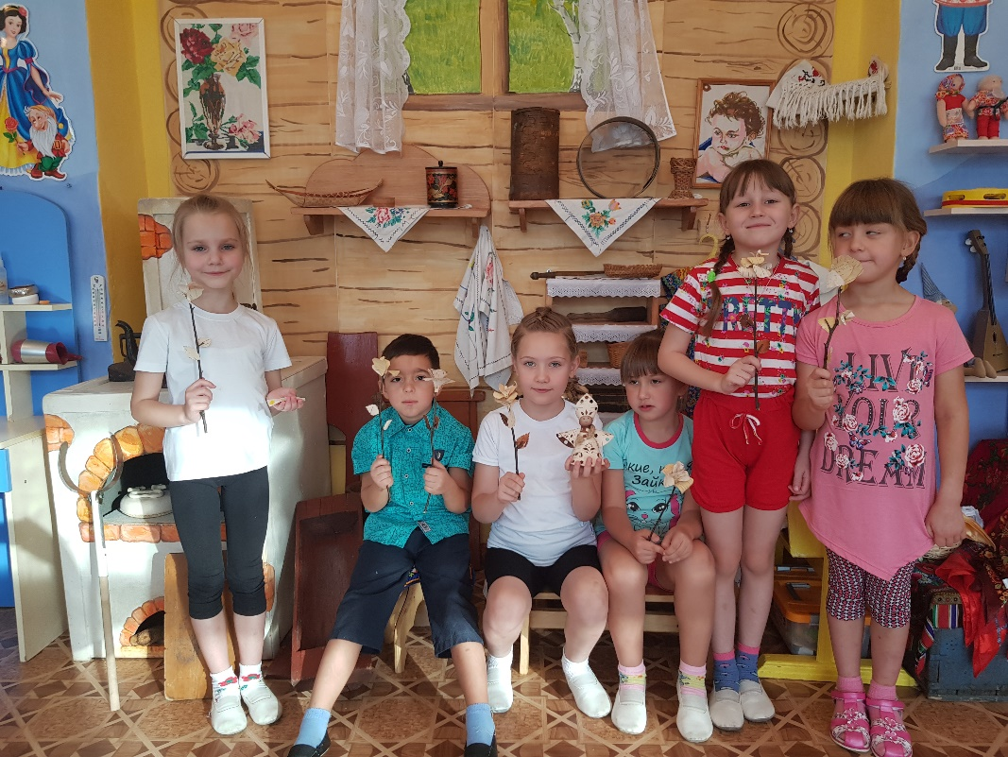
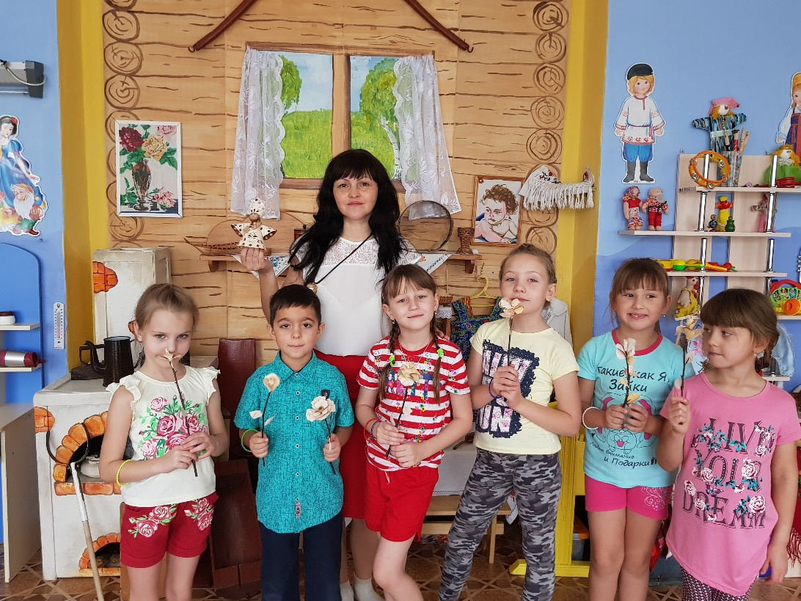
Проведение мастер-класса для родителей с детьми «Возрождение ремесел».
Изготовление сувениров из глины
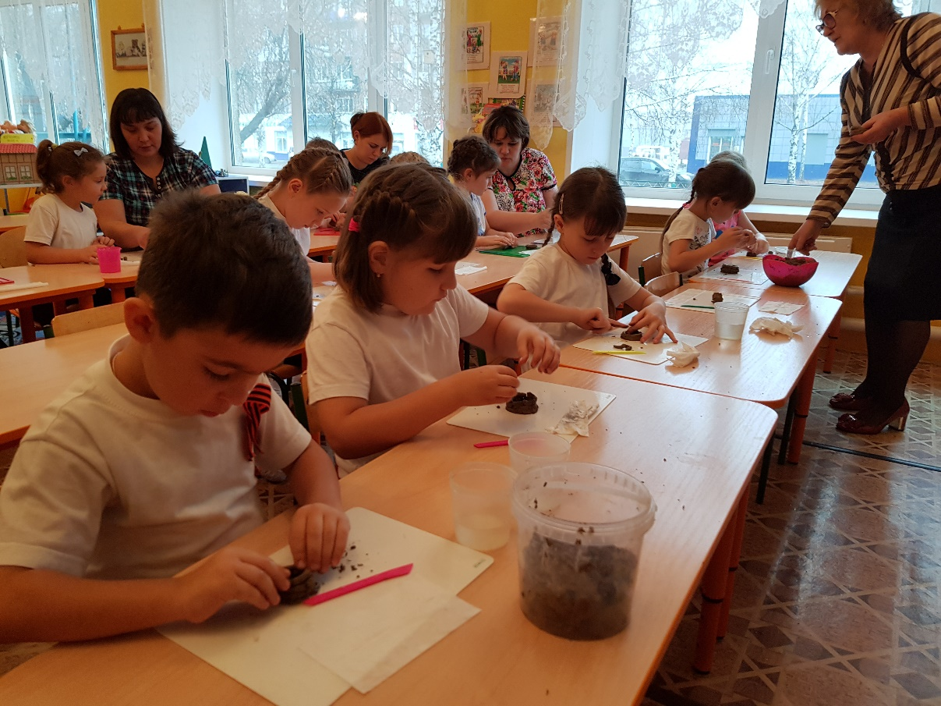
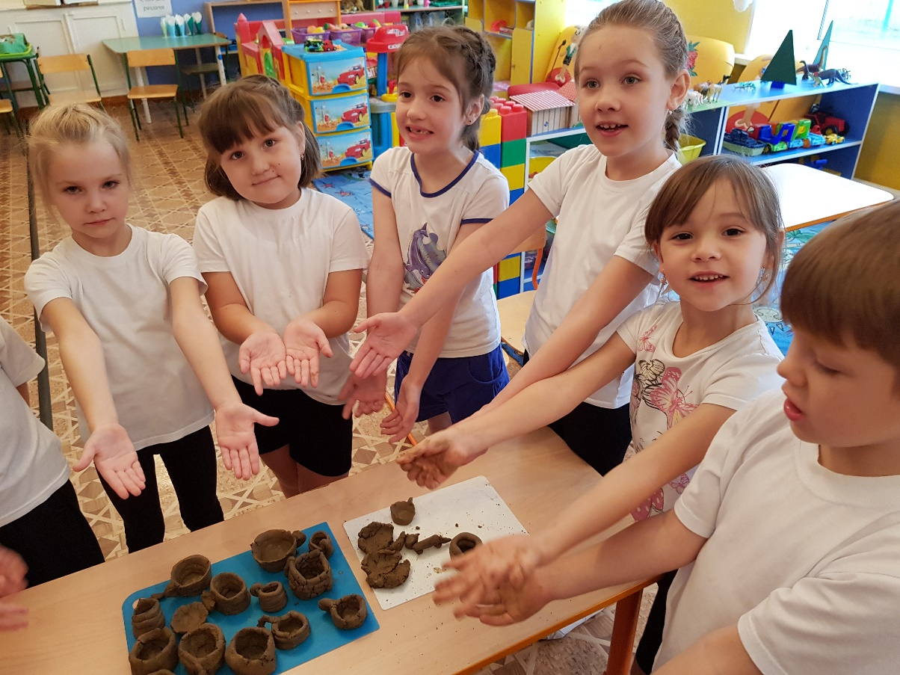

Приложение 6
Русские народные праздники. Святой Покров.
(фотоматериал)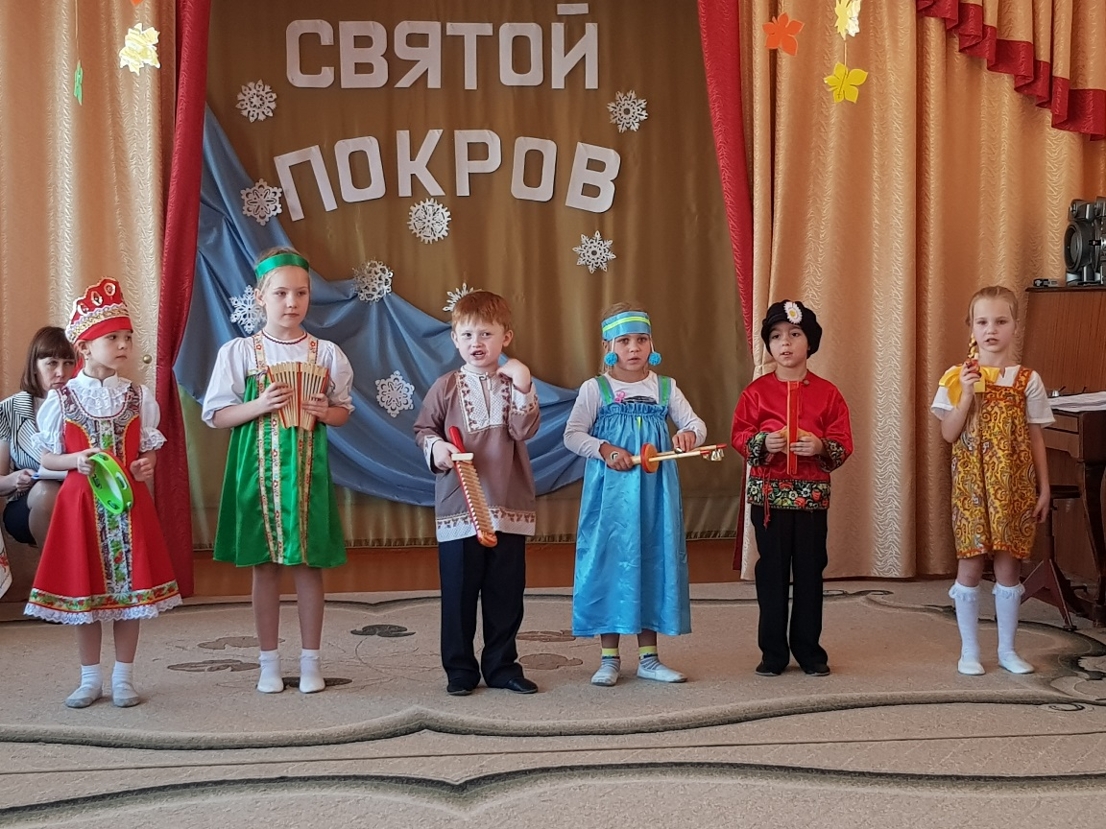
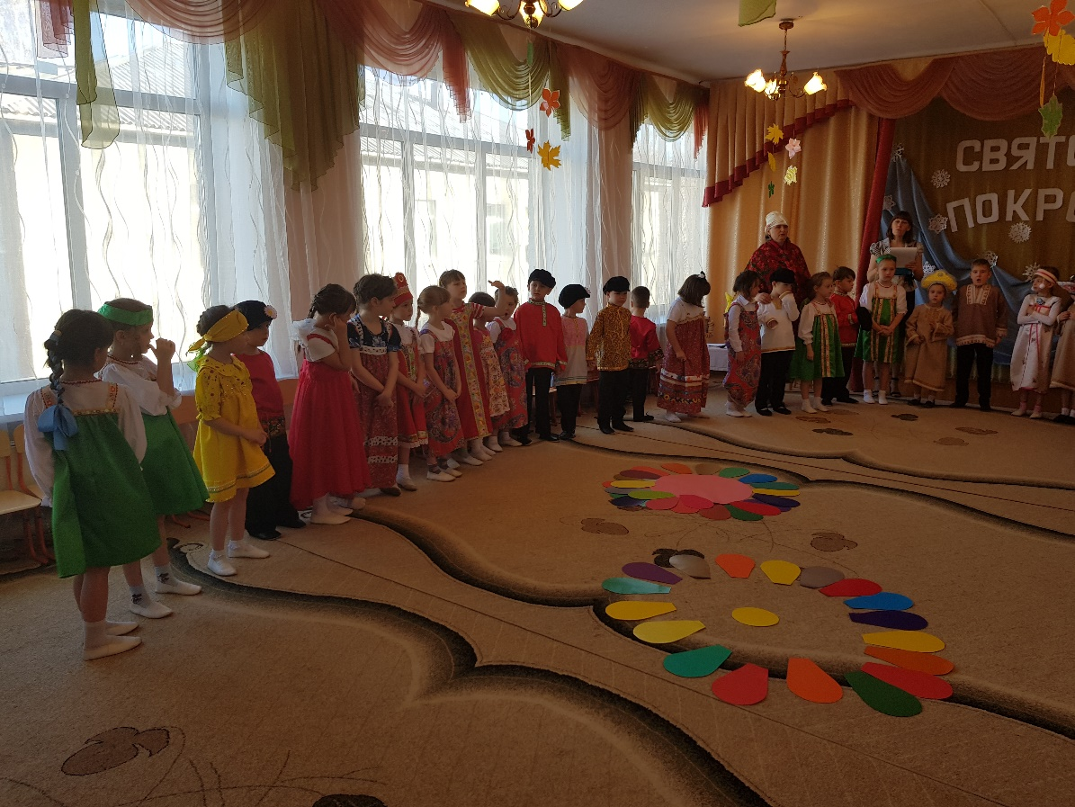
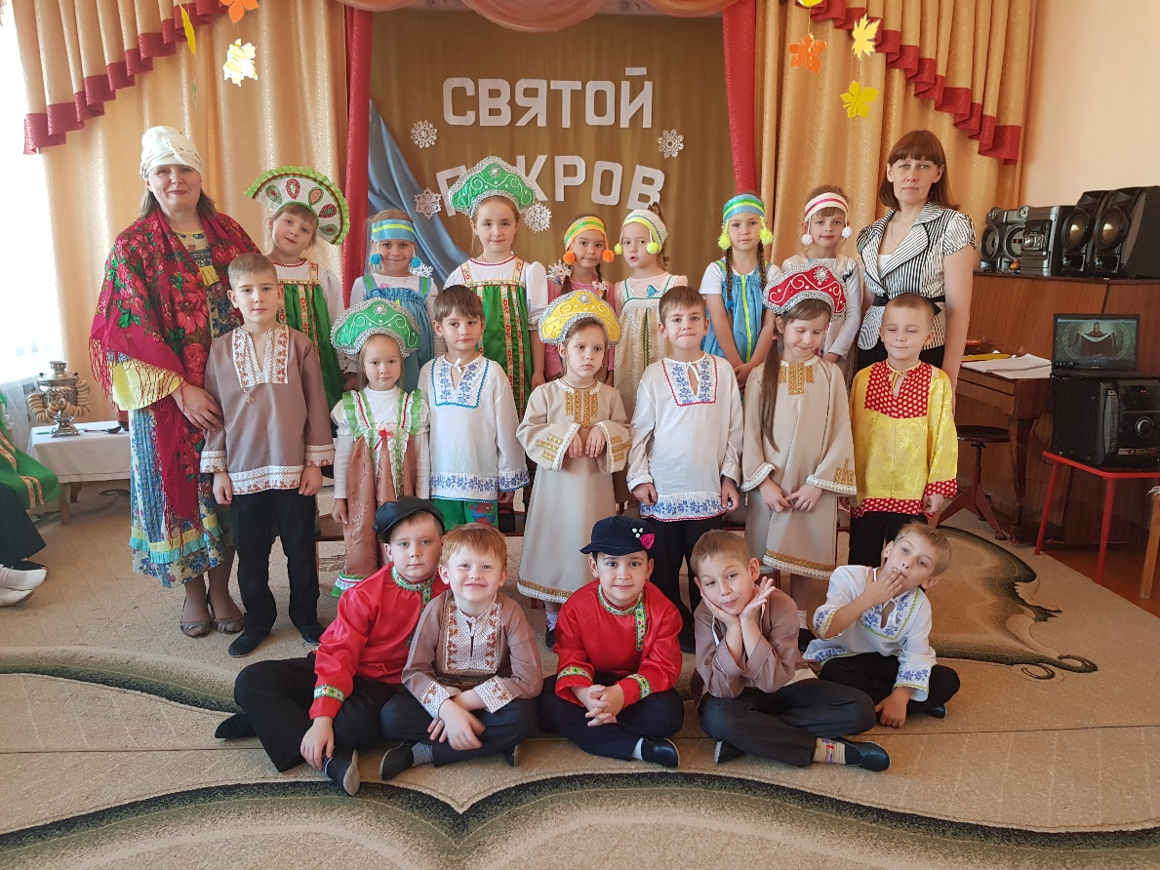

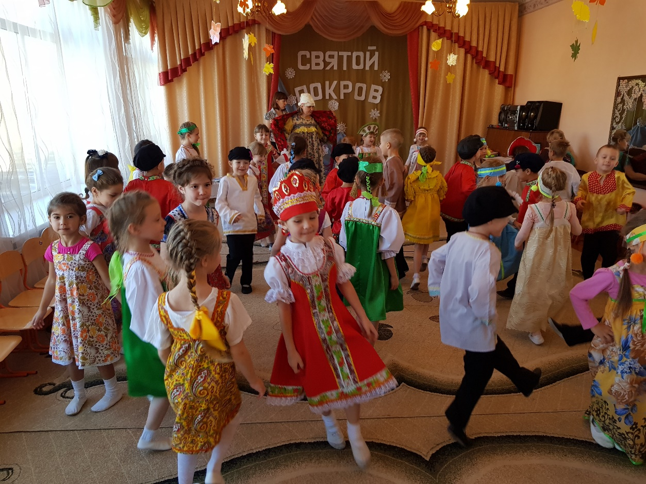

Приложение 7
Игра-развлечение «Весна красна»
(фотоматериал)

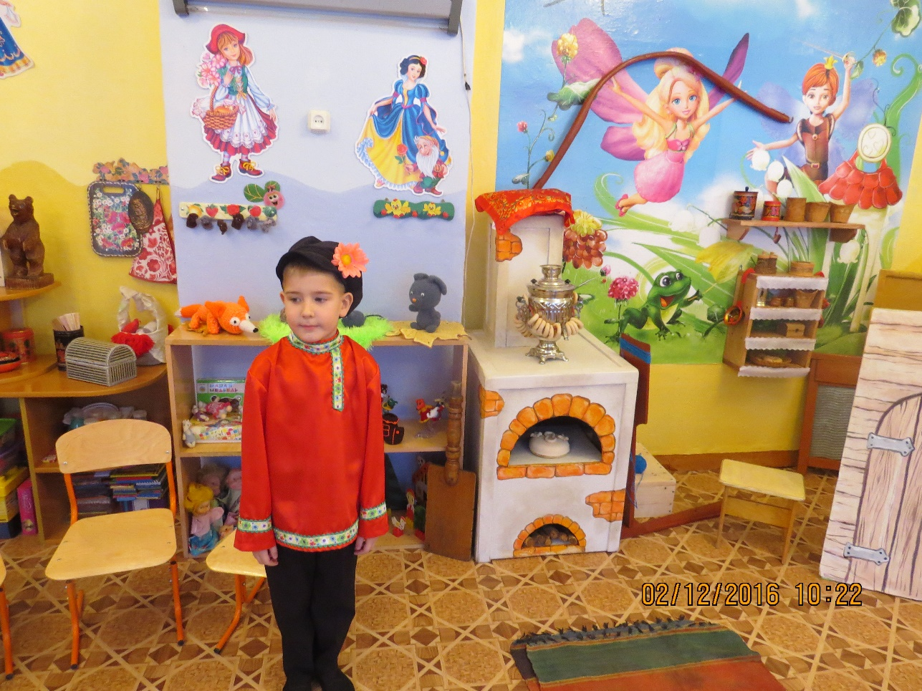

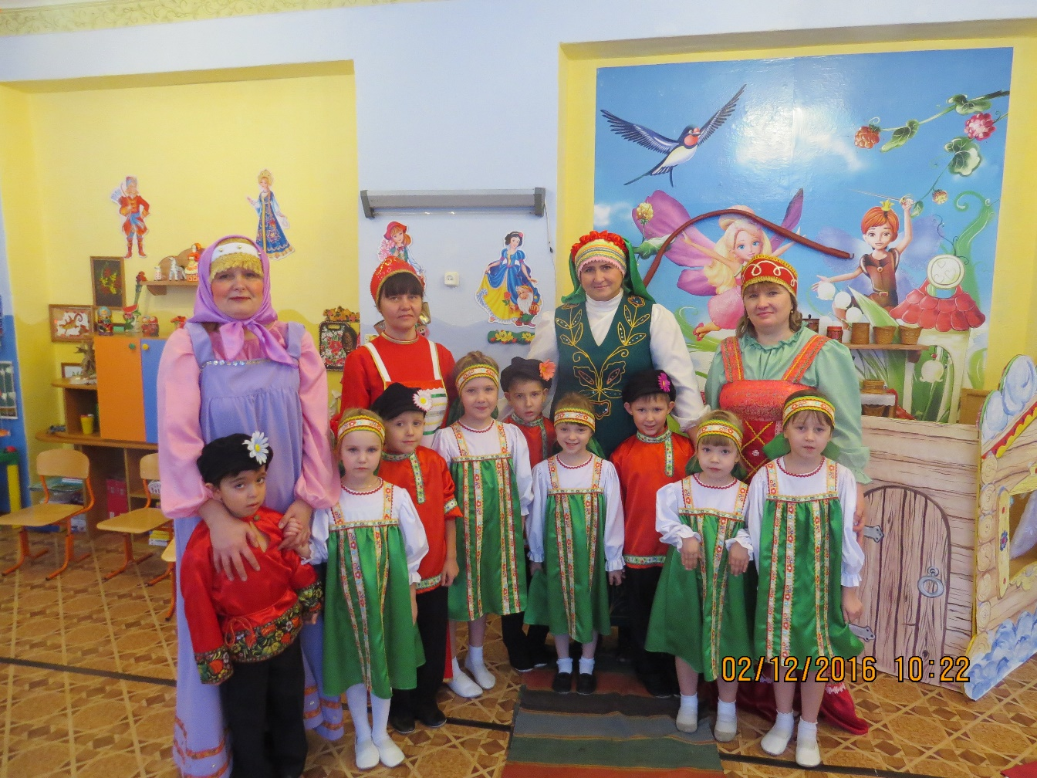

«Русская масленица»
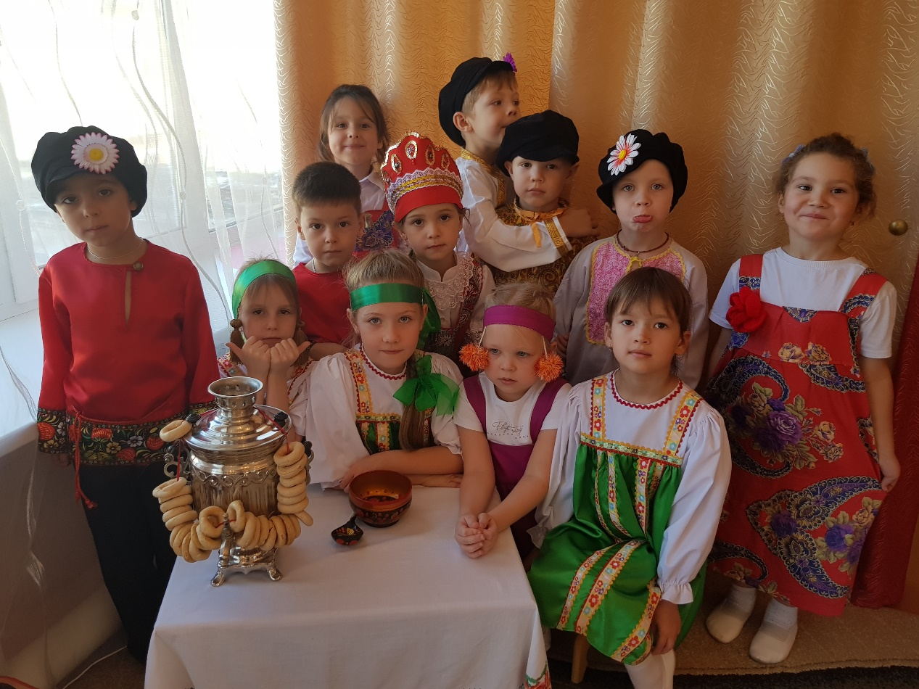
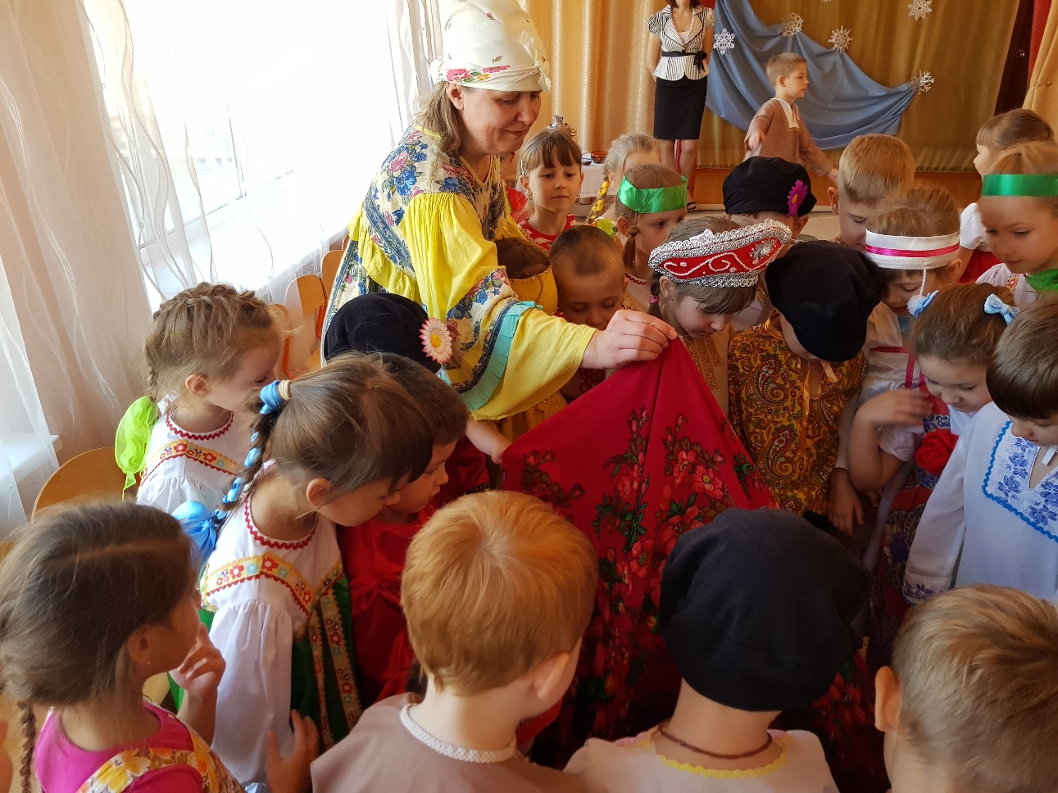
Приложение 8
«Мой край родной».
(фотоматериал)
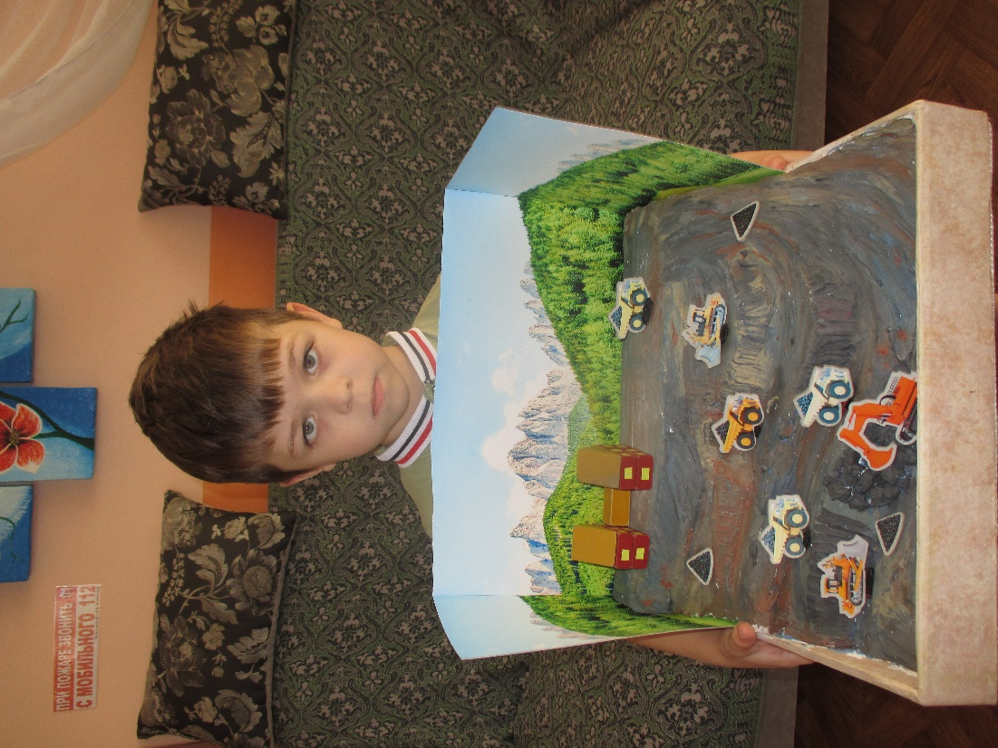
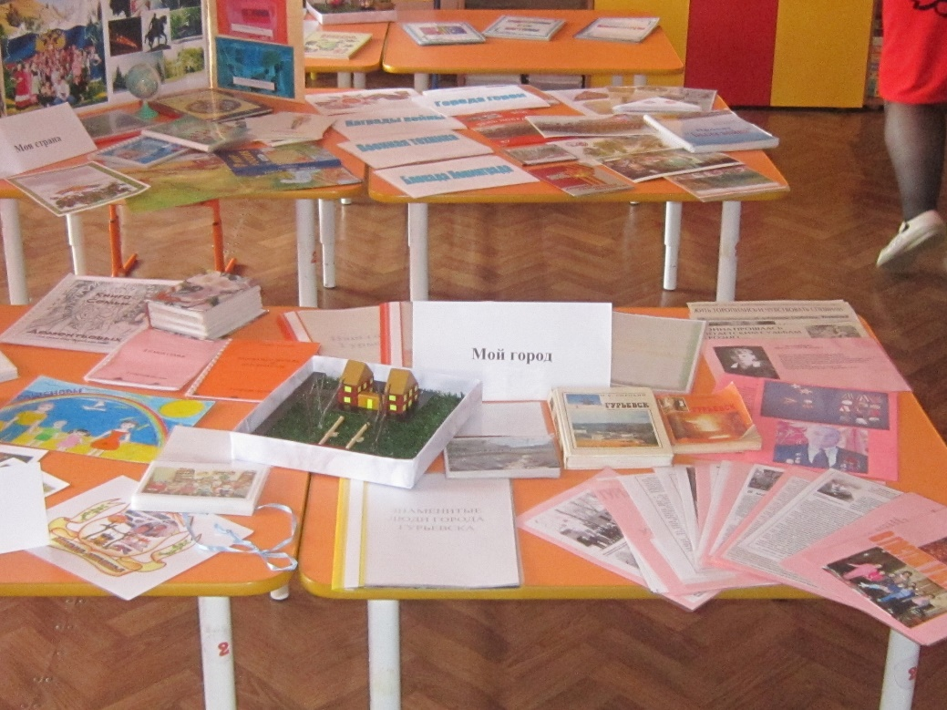
Приложение 9
«Природа родного края»
(фотоматериал)
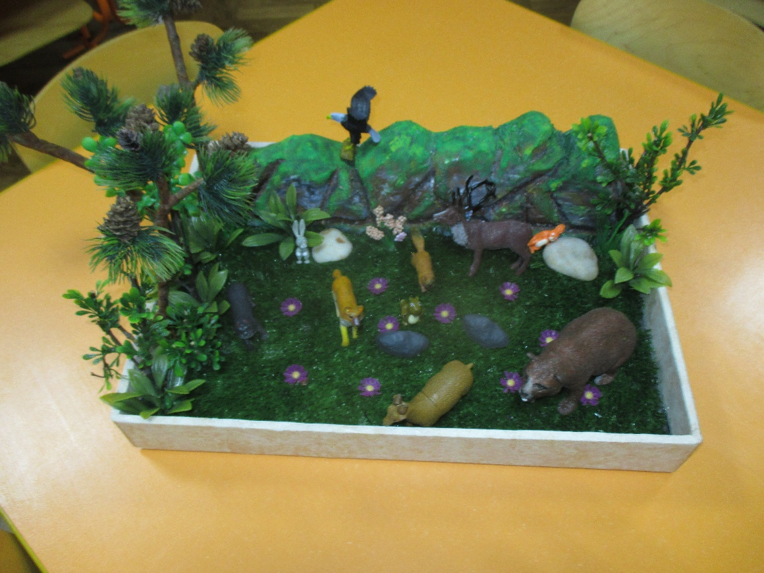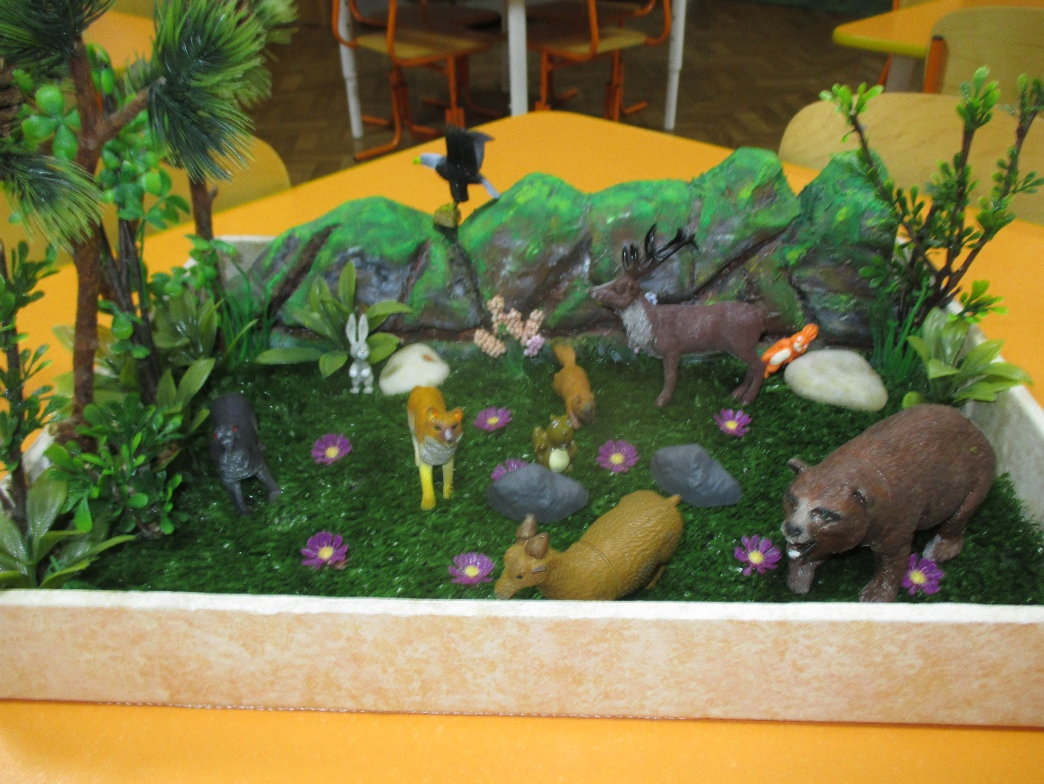
Приложение 10
Выставка кукол в народных костюмах (народов, проживающих в Кузбассе).
(фотоматериал)

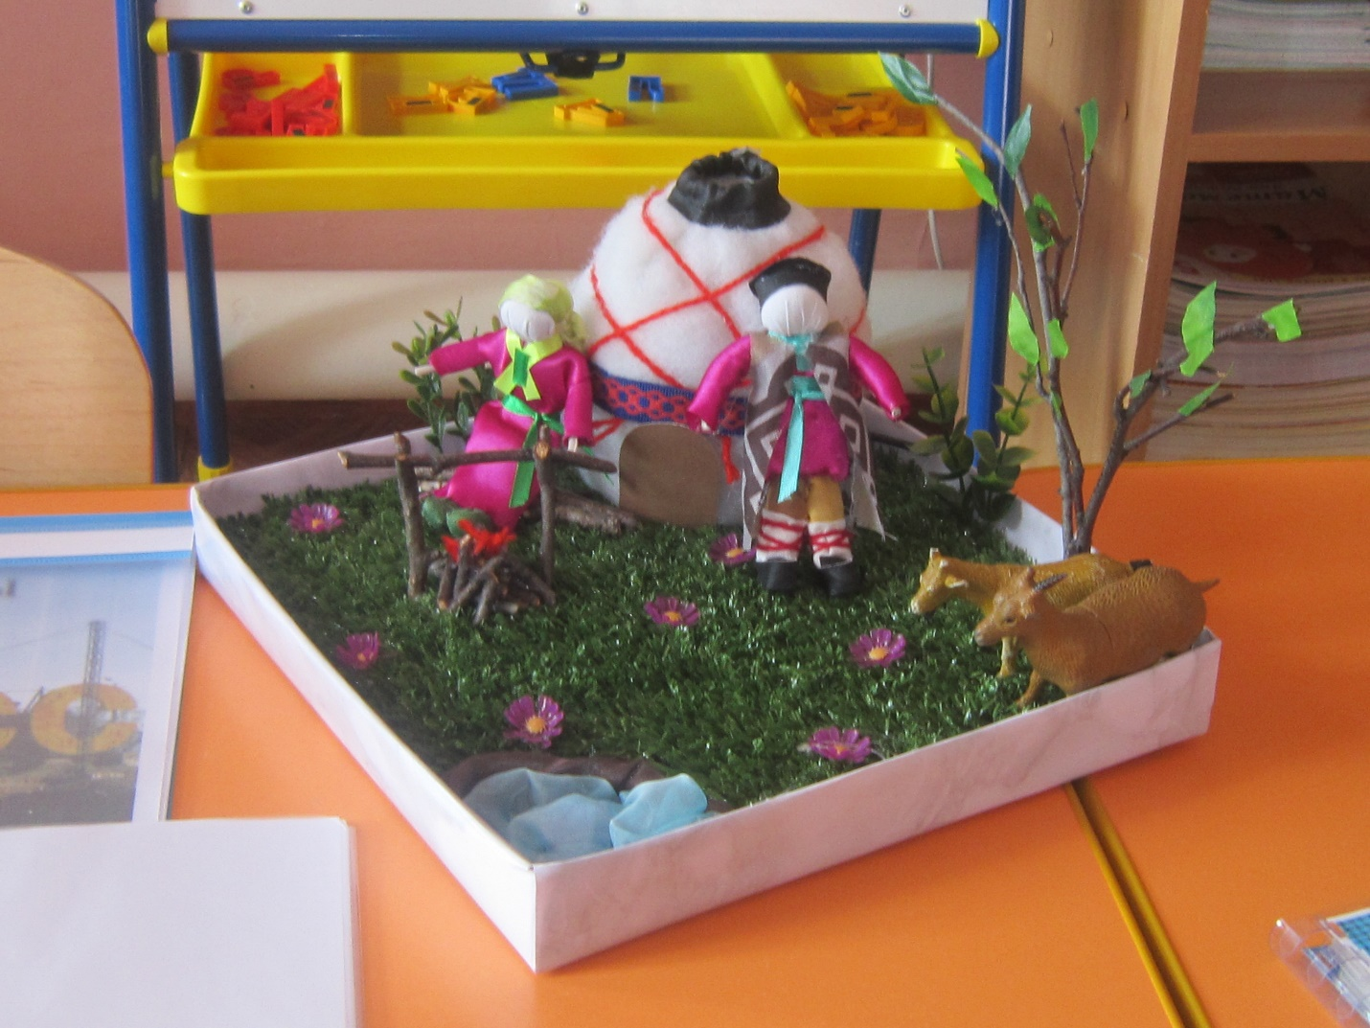

Приложение 11
«Бабушка и дедушка в семье».
(фотоматериал)

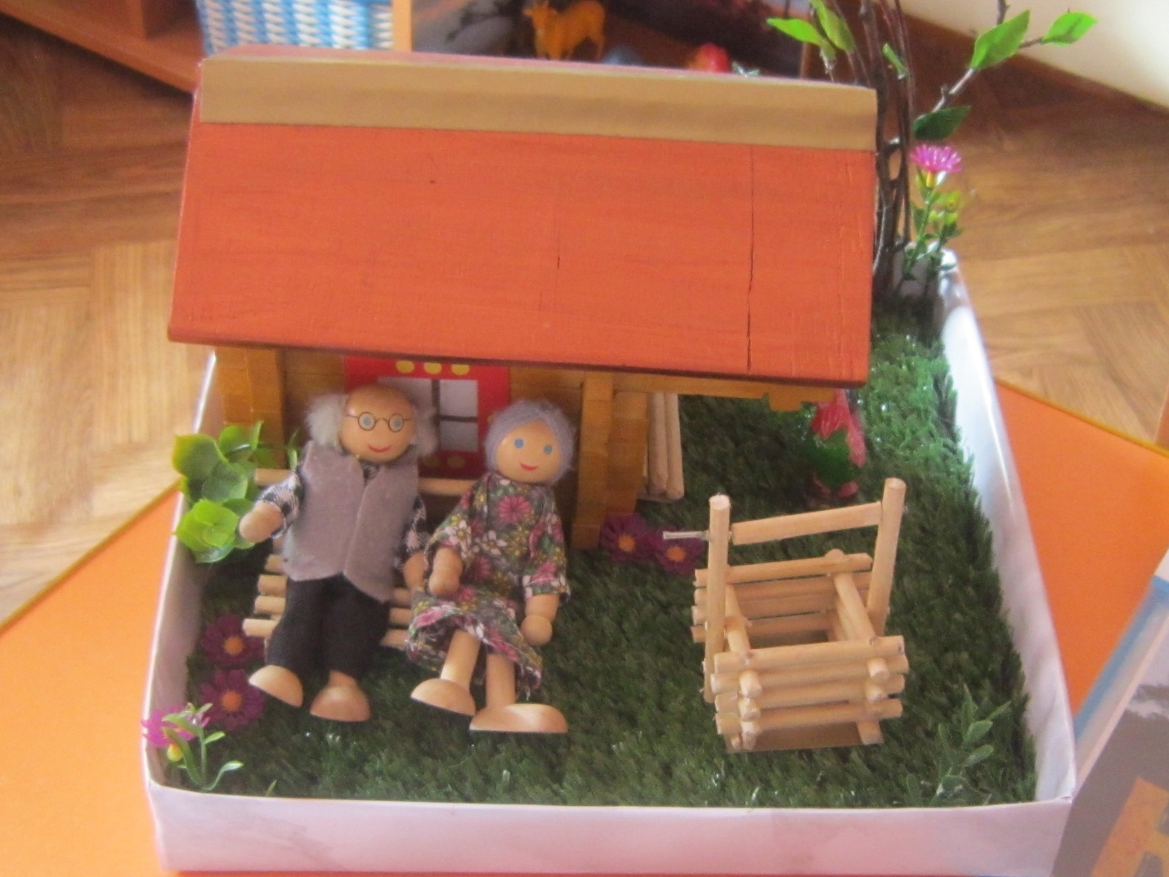

Приложение 12
«Ветераны Великой Отечественной войны. Герои Кузбассовцы»
(фотоматериал)
Георгий Константинович Койнов, ветеран Великой Отечественной войны
с правнуками.


